День Победы 9 мая – история праздника от его создания до наших дней. Чем запомнился первый День Победы, какие изменения произошли с тех пор. Какие традиции празднования Великой Победы остались сегодняшнего времени и что нового привнесло в этот праздник наше поколение.
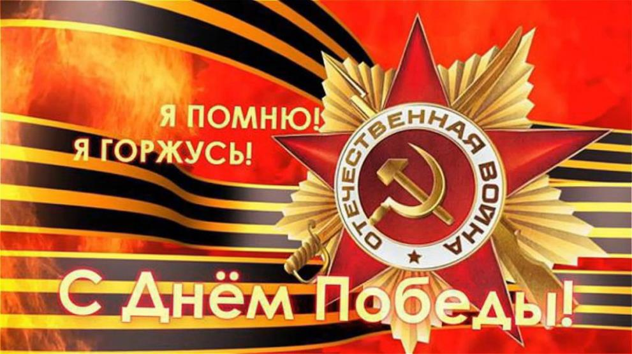
Я помню! Я горжусь!
После победы Советского Союза во Второй Мировой войне, которая для нашего народа стала Великой Отечественной войной, День Победы 9 мая – самый желанный и в то же время самый неоднозначный праздник. Как поется в одноименной песне, «это праздник со слезами на глазах».
Иначе и быть не может. За четыре года войны советский народ лишился более 20 миллионов человек. И это только подтвержденные данные. Сейчас многие источники утверждают, что на самом деле погибших свыше 40 миллионов.
Нельзя сказать, что война осталась в далеком прошлом. До сих пор то тут, то там находят останки солдат, погибших на поле боя, оружие, осколки снарядов или даже неразорвавшиеся мины. Рана, нанесенная фашистскими захватчиками нашей стране, до сих пор кровоточит.
Как вся страна сплотилась на борьбу с неприятелем в те суровые годы, так и сейчас День Победы отмечается не как заурядный майский праздник. Для нашего народа это величайший праздник, имеющий много смыслов.
Это – день памяти павших. Это – почтение ныне живущим героям. Это – ликование освобожденного народа. Это – вечное напоминание молодым, какой ценой добывалась Великая Победа.
У него, как у всякого великого праздника, есть своя история и традиции.

История 9 мая в СССР
Празднование Дня Победы назначено в этот майский день не просто так. Именно 9 мая 1945 года немецко-фашистские войска полностью капитулировали.
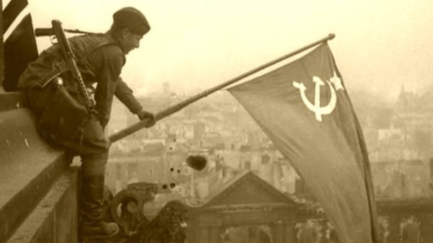
Установка флага на крышу Рейхстага
В честь этого события 24 июня в Москве на Красной площади состоялся первый Парад Победы. Командовал парадом генерал Рокоссовский, а принимал его Георгий Жуков, незабвенный маршал Победы. Восседая на белом коне, он торжественно объехал почтительно замершие советские войска и доложил по всей форме Верховному главнокомандующему. Как известно, в то время армию, как и всю страну, возглавлял И.В. Сталин.
Участвовала в параде также боевая техника. Был представлен полный спектр боевых подразделений, ковавших победу на всех фронтах. В их числе:
- Т-34 – легендарный танк
- БМ-13 «Катюша» — получивший широкую известность гвардейский реактивный миномет
- Пушка ЗИС-3 – один из символов победы
- ГАЗ М-1 — «полуторки», известные фронтовые трудяги, были широко представлены в различных модификациях.
Закончился парад низвержением к подножию мавзолея В.И. Ленина фашистских штандартов. Эта почетная миссия досталась солдатам Дзержинского полка.
Понятно, что это был самый скоропалительный парад в истории России. Не удалось избежать технических сбоев и неувязок. В частности, не успели разработать новую форму для солдат и офицеров, а в полевой проводить парад не хотелось. Не было достаточного количества хорошей материи в стране, лежавшей в послевоенных руинах.
Поэтому форму разработали и пошили наспех из плохо прокрашенного материала. Как назло, во время парада пошел дождь, и фронтовики стоически терпели, стоя в цветных лужах, с потеками краски на лицах.
Вот так прошел первый парад, посвященной Великой Победе. Несмотря ни на что, это было первое празднование Дня Победы.
Интересно, что на протяжении многих лет, начиная с 1948 года, этот праздник не отмечался помпезными мероприятиями и даже не являлся «красным днем календаря». Он был памятным днем, но не выходным.
Официально День Победы стал праздничным днем в 1965 году. Тогда сошлись два знаменательных события – генсеком стал Л.И. Брежнев и, кроме того, год был юбилейным со дня победы в Великой отечественной войне.
Благодаря этому этот праздник возродился во всем его величии и стал таким, каким мы знаем его по сей день.

Разные даты одного праздника
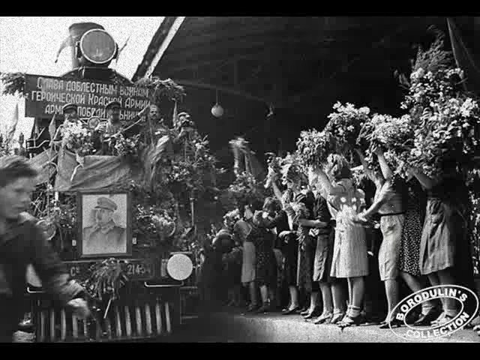
Многие задаются вопросом, почему День Победы в России празднуют 9 мая, а в других странах – 8 мая. Есть две основные версии, объясняющие это расхождение.
Не всем известно, что до капитуляции Германии вначале был подписан предварительный протокол. Это событие имело место в ночь на 8 мая 1945 года в Реймсе в ставке Эйзенхауэра. Его подписывал с немецкой стороны фельдмаршал Йодль, с советской – генерал Суслопаров. Протокол гласил, что с 8 мая германская армия полностью прекращает боевые действия на всех фронтах. Сразу после этого американские и британские газеты поспешили раструбить о том, что германская армия капитулировала перед союзниками с указанной даты. Это – первая версия события.
Планировалось, что акт о капитуляции будет подписан там же. Однако Сталина не устроило такое положение дел. Его мнение заключалось в том, что настолько значимое событие в мировой истории должно быть, во-первых, официально обставлено и, во-вторых, состояться в столице поверженной фашистской Германии.
Таким образом, при участии представителей средств массовой информации, войск союзников и советских войск в Берлине ночью с 8 на 9 мая 1945 года был подписан Акт о безоговорочной капитуляции Германии. С немецкой стороны его подписал фельдмаршал Кейтель, с советской – маршал Г.К. Жуков. Церемония началась ровно в полночь 9 мая, а закончилась в 0.43.
Парадокс заключался в том, что указанное в акте время капитуляции – 8 мая 23.01 по берлинскому времени. Получается, что он был подписан «задним числом». Но, поскольку московское время опережает берлинское на один час, по нашему времени окончательная победа над фашистской Германией состоялась 9 мая.
А в Европе и многих зарубежных странах День Победы отмечают 8 числа.

Традиции празднования
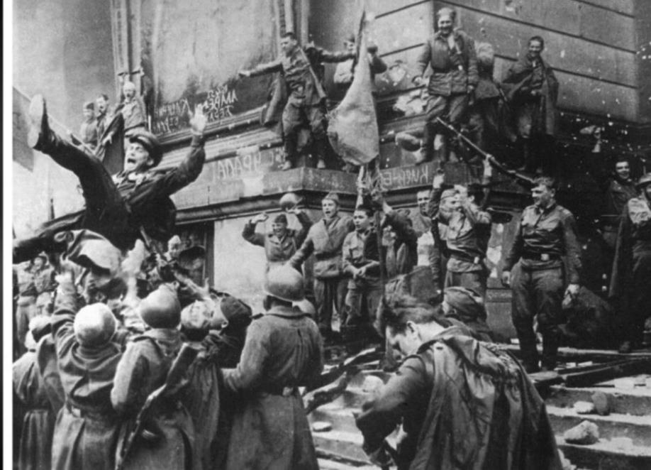
На протяжении десятилетий День Победы, оставаясь великим праздником и символом подвига советского народа, подвергался изменениям. Точнее, что-то менялось, а что-то оставалось в неизменном виде как дань традициям.
Никогда не забывали в нашей стране и о ветеранах. Для них устраивают концерты, организуют праздничные чаепития, ветеранам посвящают стихотворения о войне. В честь Дня Победы в средствах массовой информации появляются фото с ветеранами, а дети рисуют для них картинки, посвященные войне и празднованию Дня Победы.
Одним из неизменно любимых символов праздника остается Парад Победы на Красной площади в Москве.
Кроме Парада победы имеются и другие значимые традиции:

Парад Победы
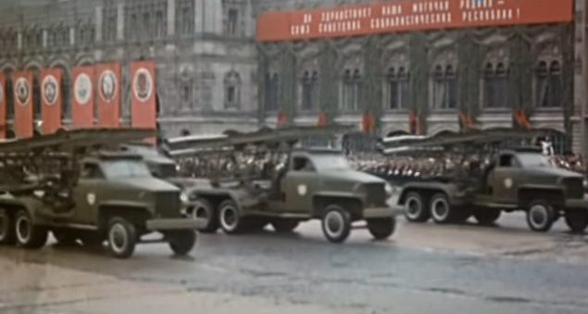
БМ-13 «Катюша», Парад Победы 1945 год.
Однако парады на 9 мая проводились не всегда. После учреждения выходного дня и проведения парада 9 мая в 1965 году следующий прошел на Красной площади только в 1985 году. Этот год тоже был юбилейной датой Великой Победы. А вот после него очередной парад состоялся в 1990, затем в 1995 годах. Между ними День Победы отмечали другими мероприятиями, но без парадного прохода войск.
Традиционный ежегодный парад, каким мы его знаем, был возобновлен в 1996 году, а с проездом техники – с 2008 года. С тех пор ни одно празднование 9 мая не обходится без этого монументального события. Меняется только количество и состав боевой техники, демонстрируемой на Красной площади.
Традиционно парад Победы состоит из трех частей:
- Пешая часть
- Моторизованная часть
- Воздушная часть.
В пешей части принимают участие войска Московского гарнизона, слушатели военных академий, курсанты военных училищ, а также сводные полки ВМФ и воспитанники суворовских и нахимовских училищ. Они торжественным маршем проходят по Красной площади.
Моторизованная часть включает в себя проезд военной техники.
В нем участвуют более чем 100 единиц техники. Парадом проходит техника мотострелковых и танковых подразделений, подразделений ПВО, ракетных войск и артиллерии, воздушно-десантных войск, а также РВСН. Представлены новейшие образцы боевой техники и вооружения, включая модернизированные ракетные комплексы стратегического назначения «Тополь-М».
Воздушная часть представляет собой пролет боевой авиации над Красной площадью. В нем принимают участие более 70 летательных аппаратов. В их составе такие виды авиации, как:
- Стратегическая – самолеты Ту-160, Ту-95
- Фронтовая – бомбардировщики Су-24, Су-34
- Истребительная – самолеты Су-27, Су-30, Су-35
- Штурмовая — самолет Су-25
- Армейская – вертолеты Ми-24, Ми-17, Ми-8, Ми-27, Ка-50, Ка-52.
А какое зрелищное представление каждый раз дают пилоты самолетных групп «Стрижи» и «Русские витязи»!
На протяжении всего парада звучат строевые марши разных поколений и эпох, а также известные песни военных лет в инструментальном исполнении.

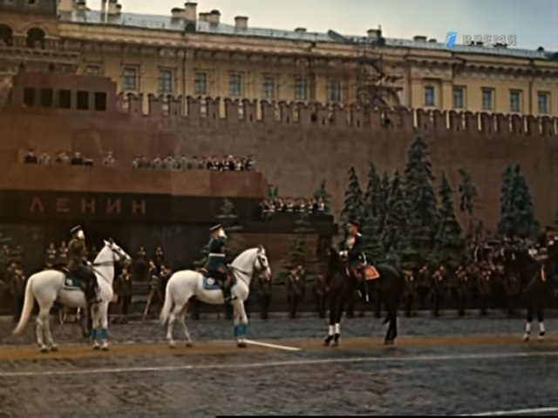
Парад Победы 1945 год.
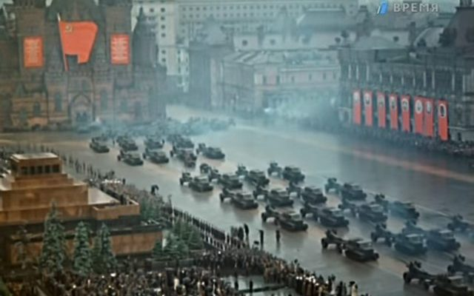
Смотр боевой техники, Парад победы 1945 год.
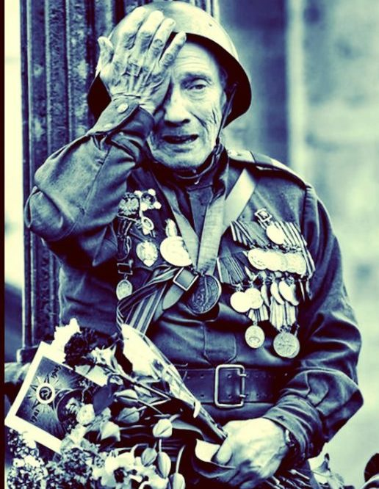
Ветеран ВОВ
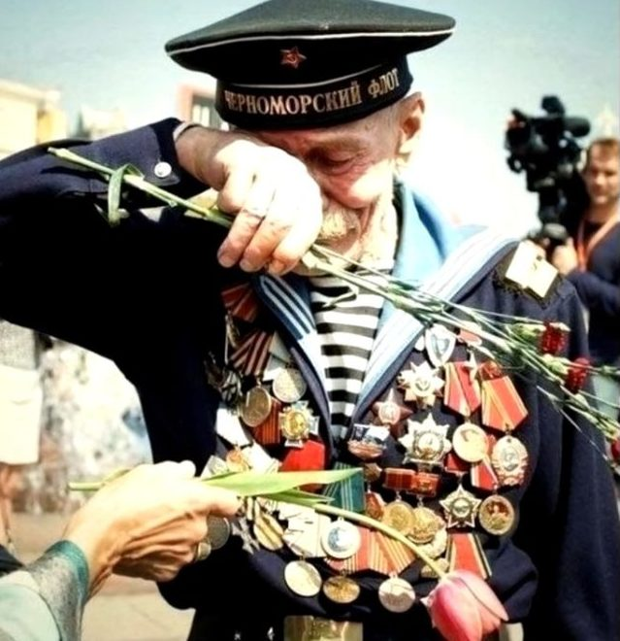

Возложение цветов и минута молчания
Праздничное утро обычно знаменуется скорбным шествием. Происходит официальное возложения цветов на самые известные мемориалы: Могилу неизвестного солдата у Вечного огня в Москве и к памятнику Родины-Матери на Пискаревском мемориальном кладбище в Санкт-Петербурге, где покоятся миллионы жертв блокады. В этом шествии принимают участие, как правило, первые лица государства.
В остальных городах тоже проходит возложение цветов. Каждый город возлагает цветы к памятникам своим героям, погибшим во время войны.
Отдельно стоит сказать о Минуте молчания. Объявляется она в 18 часов по московскому времени. На протяжении этой скорбной минуты в теле- и радиоэфире устанавливается тишина, чтобы люди по всей России могли почтить память павших.
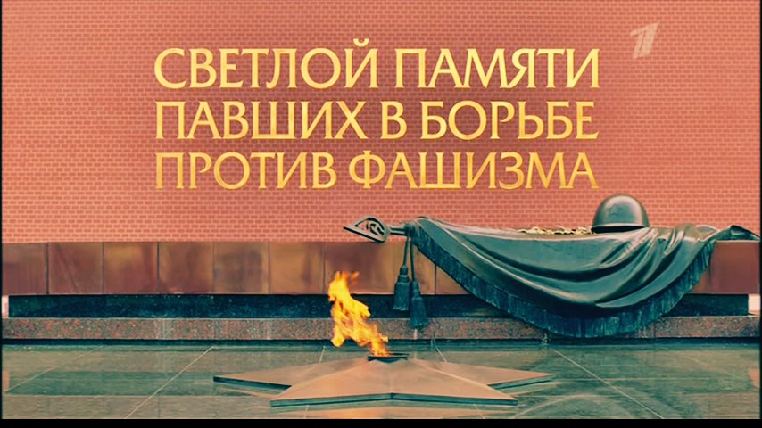
Светлой памяти павших в борьбе против фашизма

Бессмертный полк
Как ни странно, акция, проходящая под одноименным названием и охватившая миллионы людей по всей стране и за рубежом, очень молода. Она ведет свою историю с 2007 года.
Тогда в г. Тюмень группа активистов одной из ветеранских организаций во главе с Геннадием Ивановым решила почтить память погибших предков. Они прошли с черно-белыми фотографиями своих родных по улицам города.
Акция была замечена и освещена в средствах массовой информации. В течение нескольких лет она проходила под разными названиями, пока не получила современное наименование в 2011 году в г. Томске. А в 2013 году народный артист Василий Лановой организовал этот марш памяти в Москве на Поклонной горе. Тогда в первый раз под его эгидой собрались более тысячи человек. Примечательно, что в 2014 году участников было уже более 40 тысяч, а в 2015 – свыше 500 тысяч.
С тех пор ни один День Победы не обходится без шествия Бессмертного полка. Как правило, оно стартует в разных городах в разное время, но с одинаковым энтузиазмом и единодушием среди населения. Многие страны присоединилась к этому движению. Принимают участие в акции и первые лица государства.
Она имеет огромное значение еще и потому, что время неумолимо. Как ни печально, но живых свидетелей тех страшных военных лет становится все меньше. В скором времени они исчезнут вовсе. Поэтому нам, их потомкам и продолжателям традиций, важно помнить их самих и их заслуги. А также сохранять ту незыблемую память поколений, которая зовется историей родной страны.
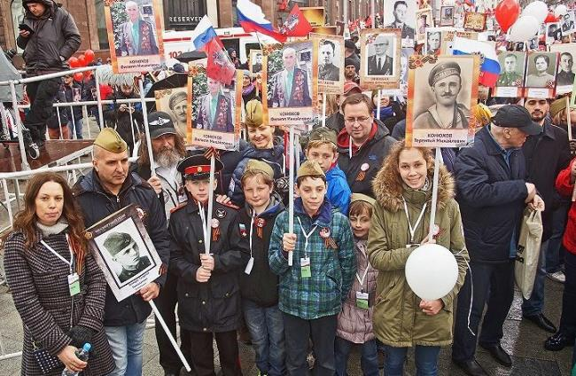

Георгиевская ленточка
Одним из основных символов Победы стала георгиевская ленточка. Символическое значение она получила в 1943 году вследствие учреждения Ордена Славы. Такая же лента была у медали «За победу над Германией».
Изначально это была орденская лента Георгиевского креста в царской России.
Георгиевские ленточки принято прикалывать к одежде с левой стороны – под сердцем. Также различные категории населения привязывают их к антеннам и зеркалам автомобилей, на сумки и рюкзаки. Украшены георгиевскими ленточками балконы, окна и двери квартир.
В качестве акции движение «Георгиевская ленточка» возникло в 2005 году силами РИА «Новости» и студентов-волонтеров. Цель ее состояла в том, чтобы вызвать у поколений, не знавших тягот и лишений военного времени, гордость за свой народ.
В наше время акция «Георгиевская ленточка» проходит по всей России. К ней подключились и предприятия торговли, а также культурно-массовые учреждения. Практически везде любой желающий может получить этот символ Победы совершенно бесплатно. Теперь эта акция называется «Я помню, я горжусь». Никто не должен забывать о своих героях.
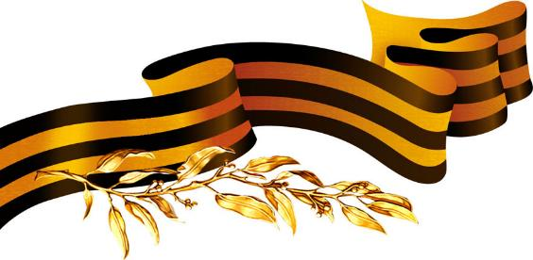

Салют Победы
Завершающим штрихом великого праздника по сей день остается праздничный салют.
Самый первый салют состоялся еще во время войны в Москве, в ознаменование освобождения города Орел. Второй салют, не менее известный, был устроен в Ленинграде в 1944 году как символ полного снятия блокады с измученного города.
Теперь салют – неотъемлемая часть празднования Дня Победы. Он проходит во всех городах-героях нашей страны. Всего в России 9 городов, которым присвоено почетное звание города-героя.
Современные пиротехнические средства позволяют сделать этот символ праздника очень красочным и запоминающимся. Миллионы людей выходят на улицы, чтобы не пропустить это яркое зрелище. Повсюду видны радостные лица, слышны поздравления с Днем Победы. Этот праздник по-настоящему объединяет людей.

Празднование Дня Победы за рубежом
Как упоминалось выше, во многих странах День Победы отмечается 8 мая. Смысл самого праздника, как и сам процесс празднования, отличается от российского.
В качестве аналога российской георгиевской ленточки символом Победы в Европе является красный мак, изображение которого люди носят на одежде в День Победы. Этот цвет символизирует кровавые жертвы, принесенные на алтарь войны.
День Победы в США широко отмечается 2 сентября, в дату капитуляции Японии. А 8 мая в этой стране практически не празднуется, только ветераны возлагают венки к Мемориалу героям Второй мировой войны в Вашингтоне.
Особое значение имеет День Победы, отмечаемый 9 мая, для Израиля. Жители этой страны хорошо помнят ужасы этой войны и свято чтят память ее героев.
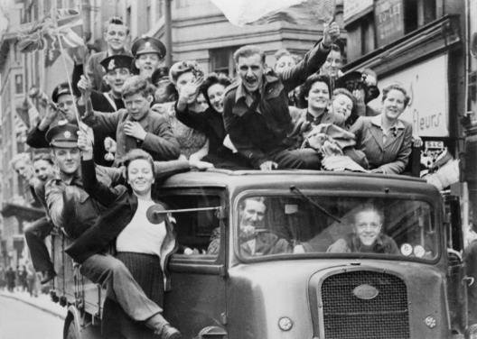
День Победы в Лондоне, 1945 год
День Победы — это не просто праздник отдельно взятой страны, это целая веха всемирной истории, положившая конец жестоким и неудержимым событиям, чуть было не ставшим причиной переворота всего мирового порядка

